Meine Jugendjahre 1955 – 26.11.1963 im Stadtweg 77
Meine Eltern haben sich Neujahr 1955 verlobt und am 05.03.1955 geheiratet.
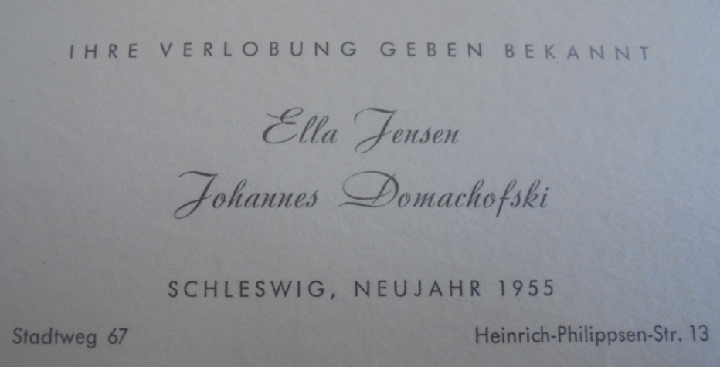
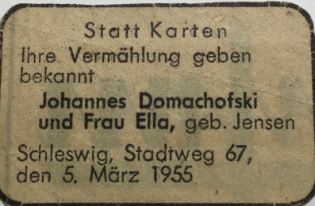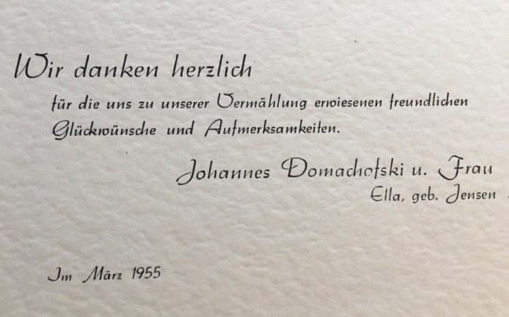
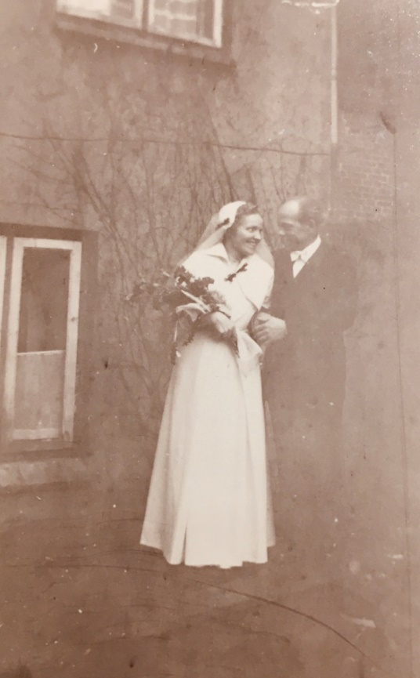 Für das Hochzeitsfoto wurde sich im Hinterhof des Hauses meiner Großeltern (mütterlicherseits) im Stadtweg 67 aufgestellt.
Da mein Vater ebenfalls 10 Geschwister hatte, vergrößerte sich der Kreis unserer Verwandtschaft entsprechend.
Wir wohnten im Hinterhaus Stadtweg 77 im Erdgeschoss, somit nicht weit entfernt vom Elternhaus meiner Mutter (Stadtweg 67). Meine Mutter war dort bereits seit 1944 wohnhaft und hat wohl die Vermieterin versorgt, die auch in der gleichen Wohnung lebte. Wir hatten zuerst nur zwei Zimmer (Wohnzimmer und ein großes Schlafzimmer) und in der Küche (Durchgang zum Wohnzimmer und zum Schlafzimmer) wurde sich auch gewaschen. Es gab einen Gasherd und einen Kohleherd, mit dem die Küche beheizt werden konnte. In der Stube gab es einen Kohleofen. Der Kohleherd war für uns Kinder natürlich interessant, weil man ja die Eisenringe, welche die Kochstelle bedeckten, auch abnehmen konnte. Eine Spültoilette befand sich als abgetrennter Holzverschlag im Flur gleich neben der Eingangstür. Direkt vom Schlafzimmer der Eltern ging es in eine große Speisekammer. Die war auch nötig, da wir keinen Kühlschrank hatten. Im Winter hatte man bei der einfachen Verglasung der Wohnungsfenster oft Eisblumen an den Scheiben, zumal der Ofen morgens ja auch erst beheizt werden musste. Kohlen und Briketts wurden immer angeliefert und im Keller eingelagert, genau wie Kartoffeln. Früher wurden auch mehr Kartoffeln als heute gegessen und der Kartoffelpreis war dann oft ein Thema, wenn der Vorrat zum Einlagern bestellt werden sollte. Natürlich wurde auch ein großer Garten von meinem Vater bewirtschaftet und Mutter weckte alles in Gläser ein (meist über 100 Weckgläser).
Zwei Zimmer (Wohnzimmer und Schlafzimmer mit Balkon zum Garten) bewohnte noch Frau Emilie Siert – wohl die Besitzerin des Hauses – um die sich meine Mutter kümmerte. Deshalb brauchten wir keine Miete zahlen. Sie war wahrscheinlich die Mutter von Heinr. Siert jr. oder dessen Witwe. Im Haus wohnte aber noch eine „jüngere“ Witwe mit dem Namen Annemarie Siert; sie war im Kaffeegeschäft Schmuck tätig und mit Frau Emilie Siert verwandt (evtl. eine Tochter oder Schwiegertochter). Später haben wir dann das Schlafzimmer von „Oma Siert“ als Kinderzimmer erhalten und sie selbst hatte dann ihr Bett in Ihrem Wohnzimmer.
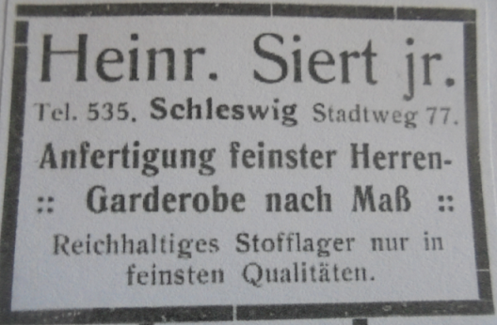
Dort haben wir als Familie von 1955 bis 26.11.1963 gewohnt. In diesen Jahren lernte ich dann sowohl den Stadtweg sowie auch andere Ecken in Schleswig kennen. Da wir in Schleswig eine große Verwandtschaft hatten, war man sowieso viel zu Fuß in Schleswig unterwegs. Ein eigenes Auto war zu der Zeit meist ein Wunschdenken.
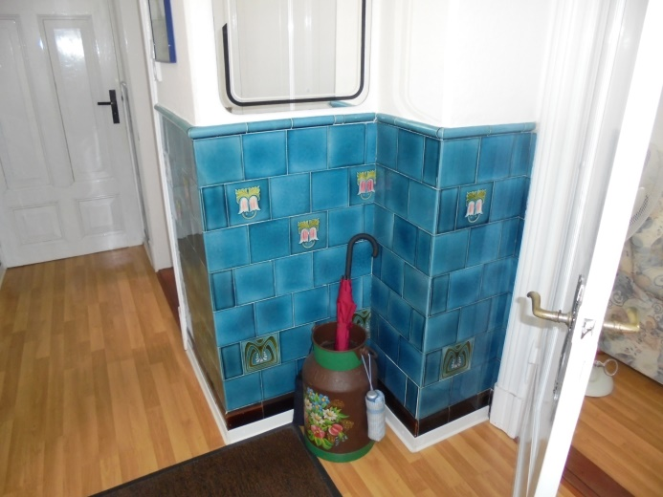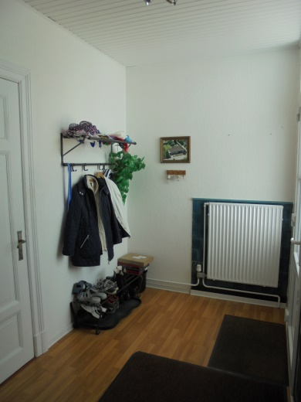
Ich hatte die Gelegenheit, mir im letzten Jahr nochmal die erste Wohnung meiner Kindheit anzuschauen. Die Jugendstilfliesen im Flur sind noch erhalten und dort wo die Garderobe hängt, war früher der Holzverschlag für das WC. Neben der Heizung ist die Haustür.
Im Vorderhaus war früher das Kaffeegeschäft „Schmuck“ und die Drogerie von Franz Grell (Franz Grell war auch Stadtrat).
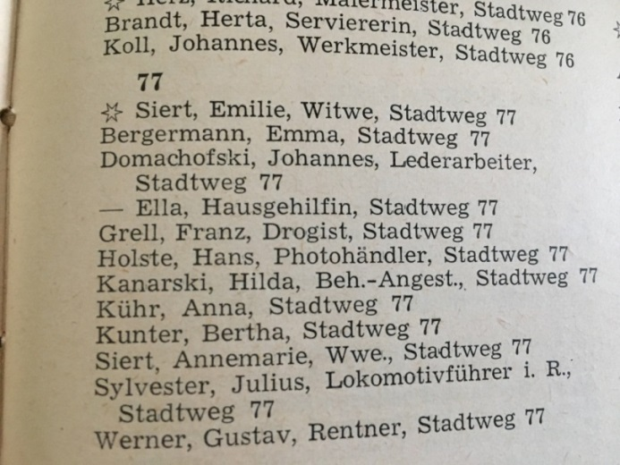 Adress-Buch der Stadt Schleswig 1956/57 – Stadtweg 77
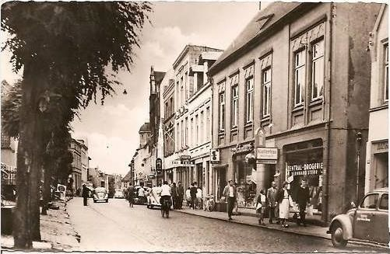

Heute befindet sich die LBS mit ihren Büros in beiden Läden. Im Nebenhaus Stadtweg 79 wohnte der Friseur Karl Glüsing. Dort wurden immer unsere Haare für ein paar Groschen geschnitten. Der alte Friseurstuhl aus seiner aktiven Zeit stand in seinem Wohnzimmer. Seine Tochter arbeitete ebenso wie mein Vater bei der Firma Exportschlachterei Gebrüder Rasch AG.
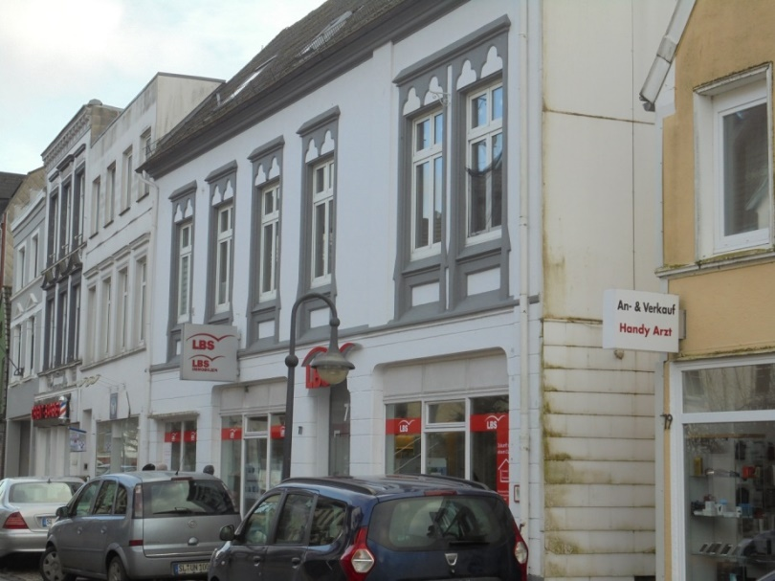
Mein Vater hat vorher auch – genau wie sein Vater – als Arbeiter in der Lederfabrik von Knecht & Wördemann (gegründet 1898 vom Fabrikanten Jacobsen) gearbeitet. Dann wurde er eingezogen zum Wehrdienst und hat auch mal im Bergbau gearbeitet. Von 13.12.56 -31.01.73 war er dann als Lagerist bei der Firma Rasch in Schleswig beschäftigt.
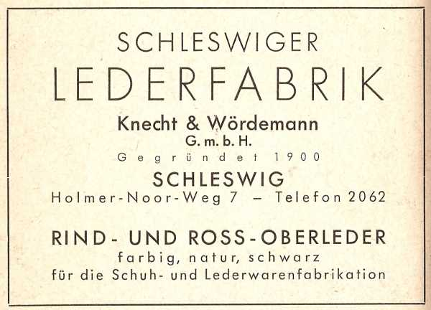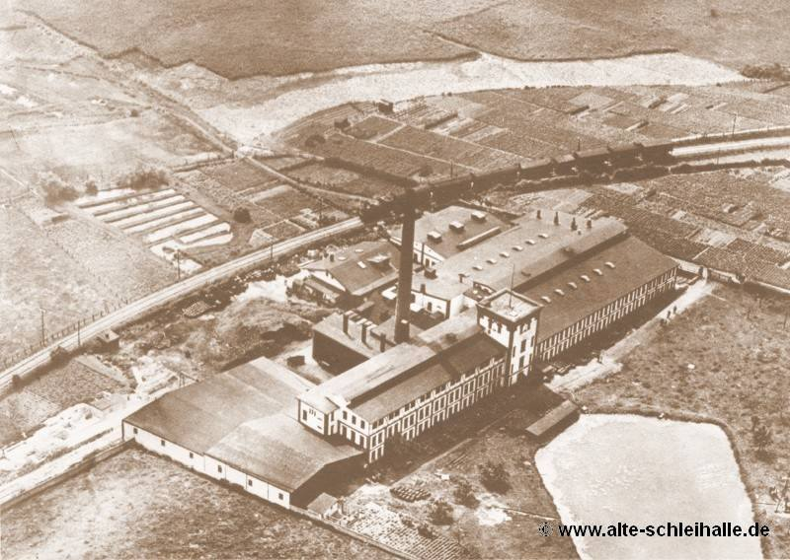
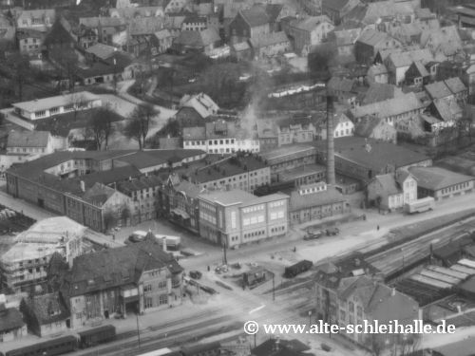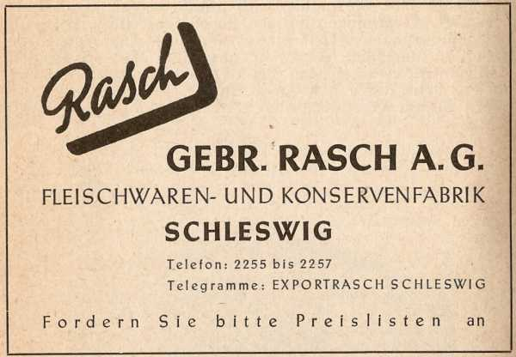
In der Firma Rasch durfte nicht geraucht werden. Mein Vater wurde einmal vom Chef ertappt, wie er im Lager rauchte. Dafür wurde ihm das Weihnachtsgeld in dem Jahr gestrichen.

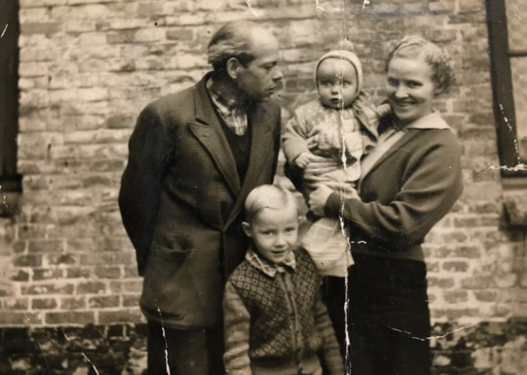
Das Bild zeigt meine Eltern Johannes und Ella Domachofski und meinen großer Bruder Adolf sowie mich als Kleinkind. Aufgenommen wurde es vor unserer Wohnung. Unsere Vornamen sind die Vornamen von Vorfahren bzw. Geschwister unserer Eltern. Das war früher so üblich, dass die Vornamen von Familienmitgliedern für neugeborene Familienmitglieder genommen wurden. Als ersten Vorname wurde mir der Name Ferdinand (Bruder meiner Mutter) und als zweiten Vornamen Johannes (Vorname von unserem Opa väterlicherseits) gegeben und mein Bruder hatte als ersten Vornamen Adolf erhalten (Bruder der Mutter) und als zweiten Vornamen Friedrich (Vorname vom Uropa mütterlicherseits).
Getauft wurde ich – genau wie meine Mutter – in der Michaeliskirche. Unsere Vermieterin Frau Emilie Siert war auch eine meiner Paten. Mein Bruder wurde dort ebenfalls konfirmiert.
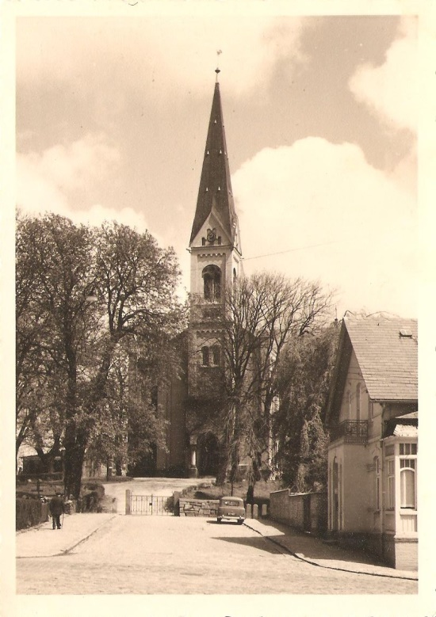
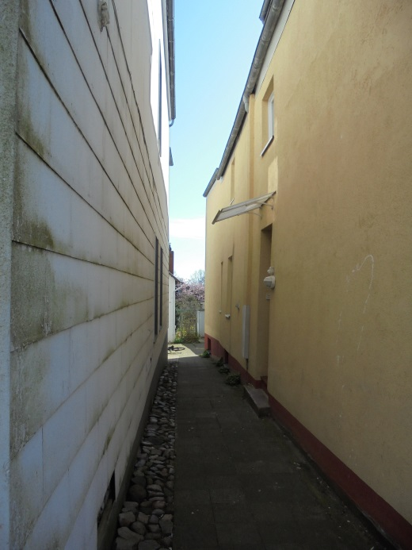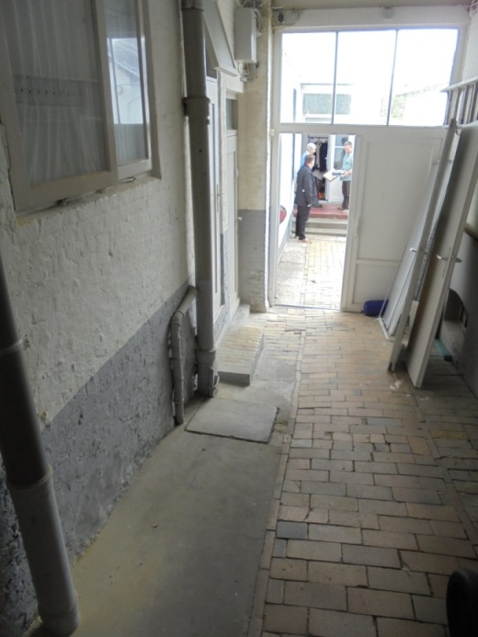
Durch einen Gang zwischen den Häusern Stadtweg 77 und 79 bzw. durch das Vorderhaus Stadtweg 77, konnten wir unsere Wohnung erreichen.
Im Durchgang vom Vorderhaus zum Hinterhaus gab es eine laufende Quelle. Heute ist diese Quelle verrohrt. Dort befand sich auch eine Waschküche – mit einem Fenster zum Durchgang – für das ganze Haus und dort wurden wir in einer Zinkwanne gebadet. Das Wasser wurde im Waschkessel heiß gemacht. Als erstes wurde mein Bruder gebadet und dann ich im selben Wasser; es wurde lediglich nochmal heißes Wasser zugegossen.
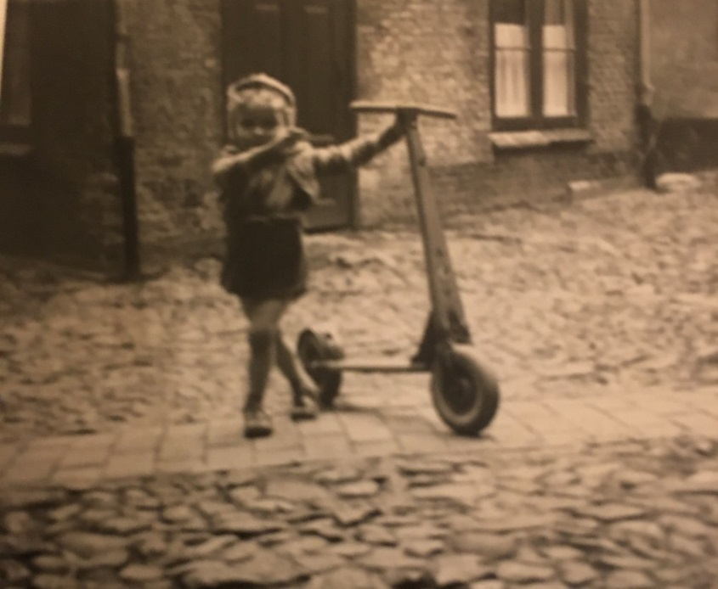
Hier stehe ich als stolzer Besitzer eines Holzrollers im Hof.
Ich habe den ADS-Kindergarten am Lornsenpark – wo am 04.08.1953 Richtfest war – (früher Uwe-Jens-Lornsenplatz) besucht. Ich bin der kleine Mann vor dem Tisch mit der Triangel.
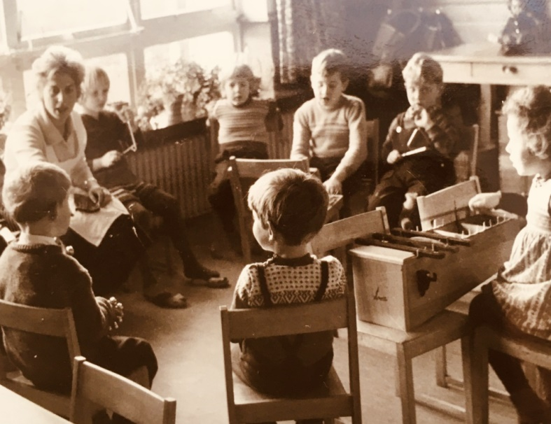

Da mein Vater bei der Firma Rasch beschäftigt war, hat er mich zu Anfang immer mitgenommen und zum Kindergarten gebracht sowie mittags wieder abgeholt, wenn er Mittagspause hatte und zum Essen nach Hause ging. Der Weg nach Hause war kurz und es wurde mittags immer gemeinsam gegessen. Aber das war zu der Zeit wohl allgemein üblich, dass man zu Hause gemeinsam Mittag gegessen hat. Kantinen in den Firmen gab es meist nicht. Oft arbeitete auch nur der Ehemann und die Ehefrau verdiente nebenbei etwas oder war in Teilzeit beschäftigt.
Da meine Mutter gut kochen konnte, wurde sie oft nebenbei als Kochfrau – zusammen mit der Mutter meines Vaters („Oma Doma“) – in „Schleswiger Geschäftshaushalten“ bei Feierlichkeiten „gebucht“.
Selbstverständlich bewegte man sich zu der Zeit zu Fuß. Ein Auto besaßen wir nicht. Wir gingen dann immer die Königstraße entlang. Später bin ich dann allein zum Kindergarten gegangen. Das war auch möglich, da es noch nicht so viel Straßenverkehr gab.
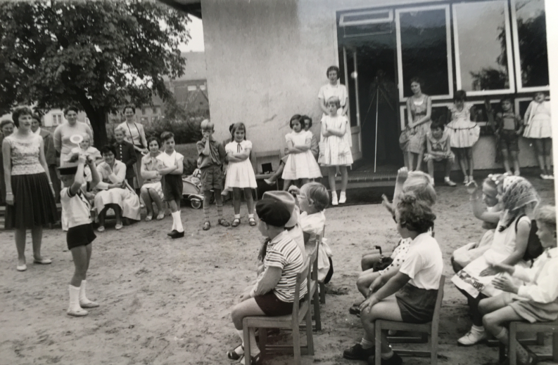
Hier Bildes des Abschieds vom Kindergarten 1963. Ich bin der Junge in der dritten Stuhlreihe (rechts). Neben dem Kindergarten sind Häuser der Plessenstraße zu sehen.
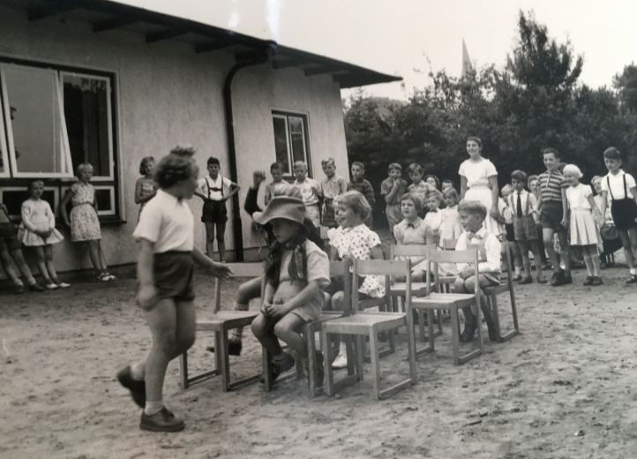
Die Spitze der Michaeliskirche ist im Hintergrund zu sehen. Die Kirche ist 1971 wegen Baufälligkeit abgerissen worden.
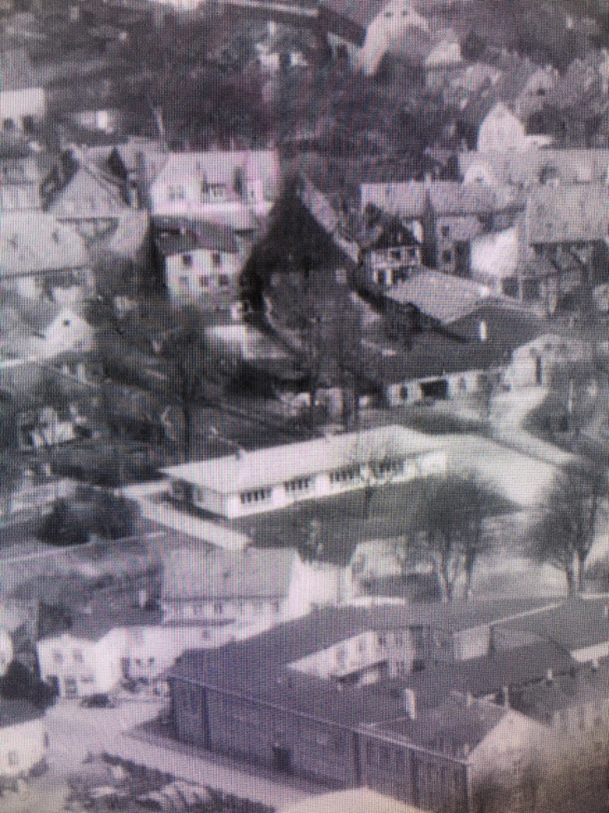
Der Kindergarten wurde im Zuge der Altstadtsanierung zusammen mit der Firma Rasch und vielen anderen Häusern (auch aus der Schlachterstraße) abgerissen.
Das Grundstück unserer Mietwohnung im Stadtweg 77 war auch von der König-straße zu erreichen. Der Ausgang war aber immer verschlossen mit einer geschmiedeten Eisenpforte, für die wir Kinder keinen Schlüssel hatten. Der schnellste Weg war ein überklettern der Pforte, was mehrere Hosen nicht überlebt haben, da ich öfters an den oberen Spitzen mit dem Hosenbein hängen blieb. Neben dem Weg war auf der einen Seite das „Marthahaus“ und auf der anderen Seite noch ein Grundstück von der Firma Boockhoff.
Ansonsten führte der Weg zur Schlei und den Königswiesen immer über den Garagenhof von Milchmann Ott im Stadtweg 93.
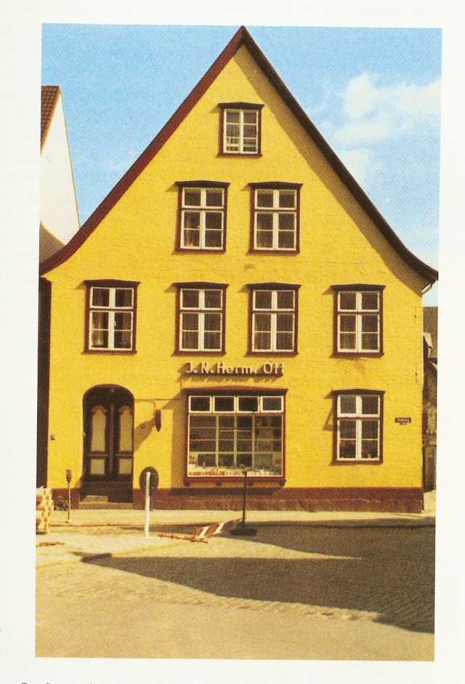 .
Dort wurden auch freilaufende Hühner gehalten und der Hahn hat mich auch ab und zu gezwickt. Einmal habe ich als 5jähriger die volle Milchkanne auf dem Heimweg mit Deckel kreisen lassen. Leider saß der Deckel nicht fest und die ganze Milch war verschüttet. Ich stand dann heulend auf dem Bürgersteig und ein Erwachsener – dem ich dann von meinem Missgeschick berichtete – gab mir 50 Pfennige, damit ich nicht mit leerer Kanne nach Hause musste.
Früher bestand das hintere Grundstück unserer Mietwohnung (Stadtweg 77) nur aus einer kleinen Rasenfläche und einem großen Nutzgarten, der von meinem Vater genutzt wurde. Heute ist der Garten als Parkplatz für die Mieter von der Königstraße aus befahrbar.
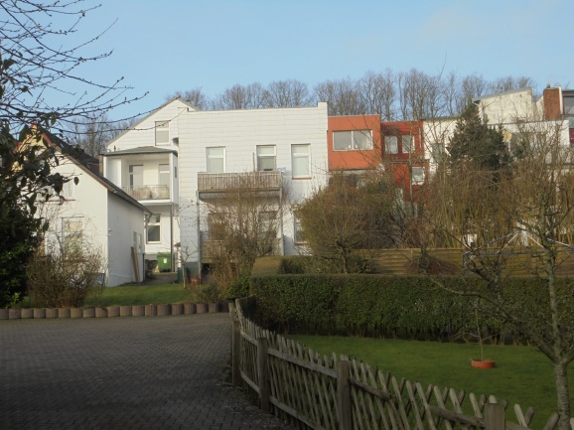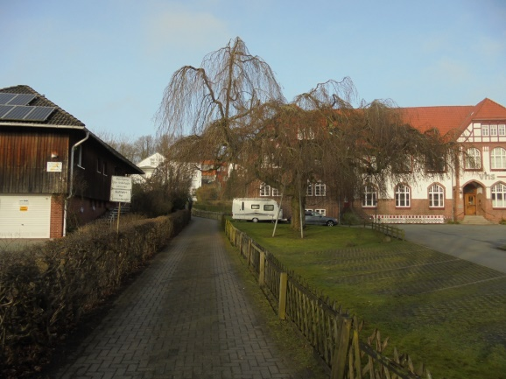
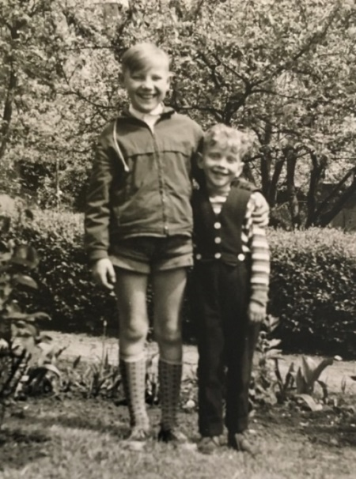
Mein Bruder Adolf und ich im Garten
Der kürzeste Weg zur Schlei ging dann rechts oder links direkt neben der Domschule lang. Da wo heute die Häuser Am Südhang stehen (1968 fertiggestellt), standen noch die Häuser vom Domziegelhof.
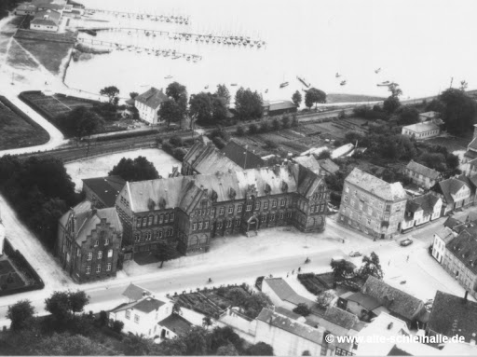
Zur Weihnachtszeit wurden die Backbleche mit den Keksen oft zum Bäcker Otto Niebuhr im Hinterhaus Stadtweg 87 gebracht. Wahrscheinlich war er auch Inhaber des Cafes Otto, welches aber wahrscheinlich zu meiner Zeit schon geschlossen war. Vorher hieß es wohl Cafe Kuhr bzw. auch Cafe Hass. Viel später war dort ein Waschcenter und vorher auch ein Konsum. Jetzt hat Bäcker Hagge dort eine Filiale.
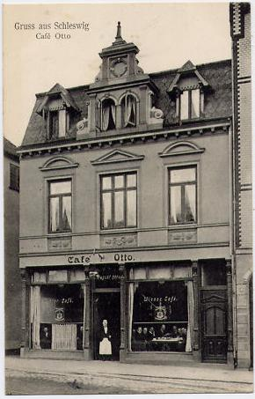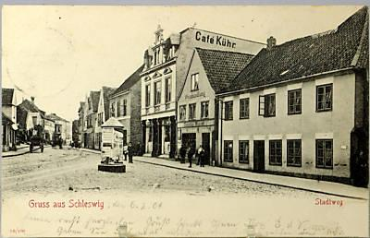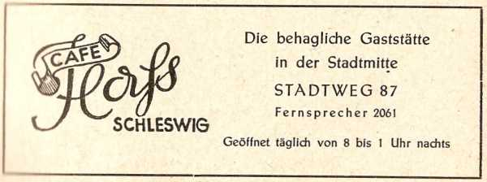
Ich kann mich aber auch an die Bäckerei und dem Cafe von Hans Jessen im Lollfuß 5 erinnern. Später war dort eine Pizzeria.
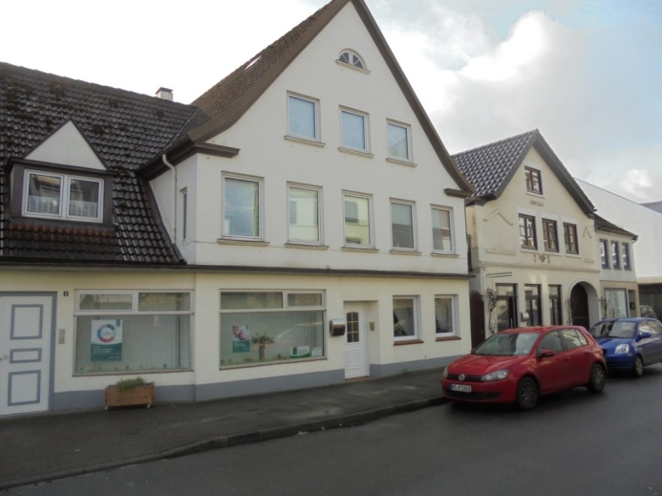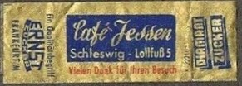

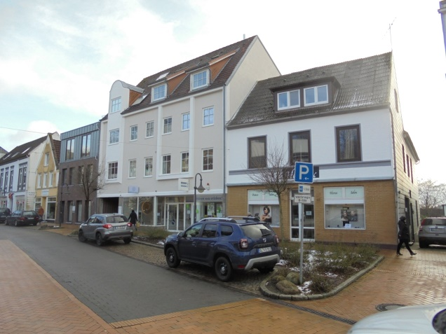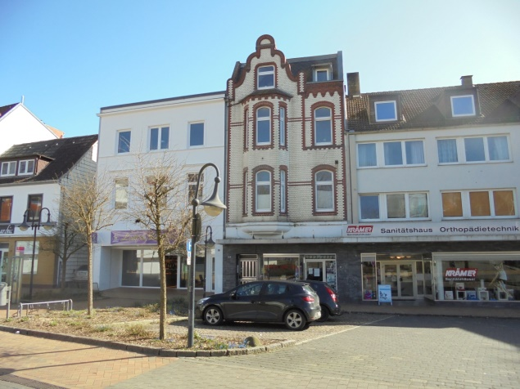
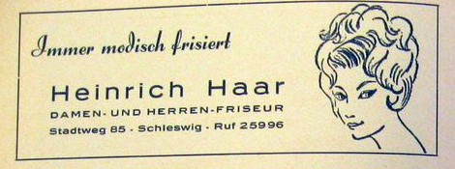
Links neben Stadtweg 87 befand sich der Friseursalon Heinrich Haar. Im Hinterhaus war lt. Adressbuch 1956/57 ein Jugendheim der Stadt Schleswig (städtisches Kinder-gartenseminar). Dort waren wir auch oft zum Basteln und Spielen. Vorher waren dort die Räume der Pestalozzischule. Die Pestalozzischule ist in die Lutherstraße in das Lehrerinnen-Seminar umgezogen.
Natürlich haben wir auch immer mit Kindern aus der Nachbarschaft gespielt, u.a. von Sport Renz (Stadtweg 71) und Foto Krauskopf (Stadtweg 81), Familie Reimann (Poststraße 5), Familie Roland (Königstr. 15), Familie Krieg (Königstr. 28), Familie Krause (Moltkestr. 2c – später Zufahrt zum Parkdeck von Kaufhaus Grimme) und vielen anderen.
Zu unserer Kinderzeit war ja auch nicht so viel Verkehr und alle Kinder aus der Nachbarschaft trafen sich mal da oder dort zum Spielen. Die beliebtesten Treffpunkte zum Spielen waren an der Schlei (Königswiesen und Louisenbad) und Michaelisallee (Schützenkoppel und Jahn-Platz). Einen Spielplatz mit Klettergerüst gab es am Lornsenpark (später verlängerter Schwarzer Weg) und am Knochenpark hinter dem Stadtkrankenhaus.
Früher wurde natürlich vermehrt versucht, die Schuhe zu reparieren, wenn sich die Sohle gelöst hat oder eine Naht aufgeplatzt war. Dann sind wir als Kinder immer gerne mit zum Schuster Draheim im Lollfuß 36 gegangen. Dort in der kleinen Werkstatt – gleich rechts neben der steilen Eingangstreppe war das Fenster der Werkstatt – roch es immer nach Leder und Kleber und viele interessante Werkzeuge und Gerätschaften standen da herum. Später hatte er seine Werkstatt in der Michaelisstraße.
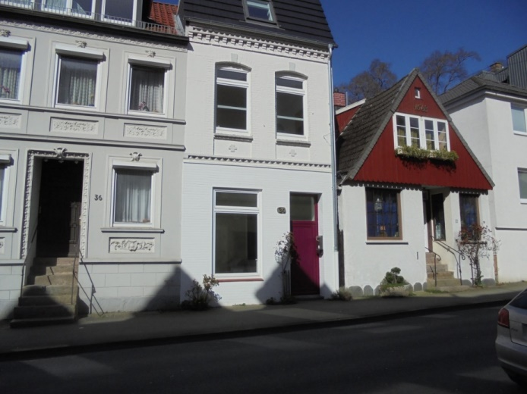
Im Winter ging es mit dem Schlitten durch die Michaelisallee zur Schützenkoppel und auch zum Thing-Platz bzw. Jahn-Platz. Früher hatten wir auch jedes Jahr genügend Schnee und entsprechend waren viele Kinder – auch aus der Nachbarschaft – dort am Rodeln. Gefährlich wurde es aber, wenn wir von der Fehrstraße aus bis zum Haus von Pastor Neujahr (Gemeindezentrum Michaelis-Süd) runterrodelten, weil dann ja gleich die Straße kam. Aber alles was verboten war, wurde natürlich ausprobiert.
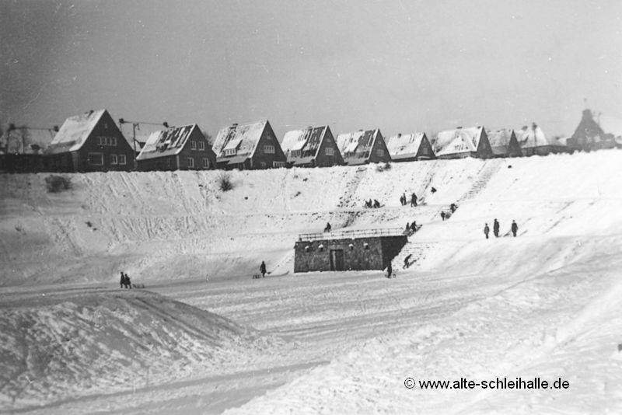
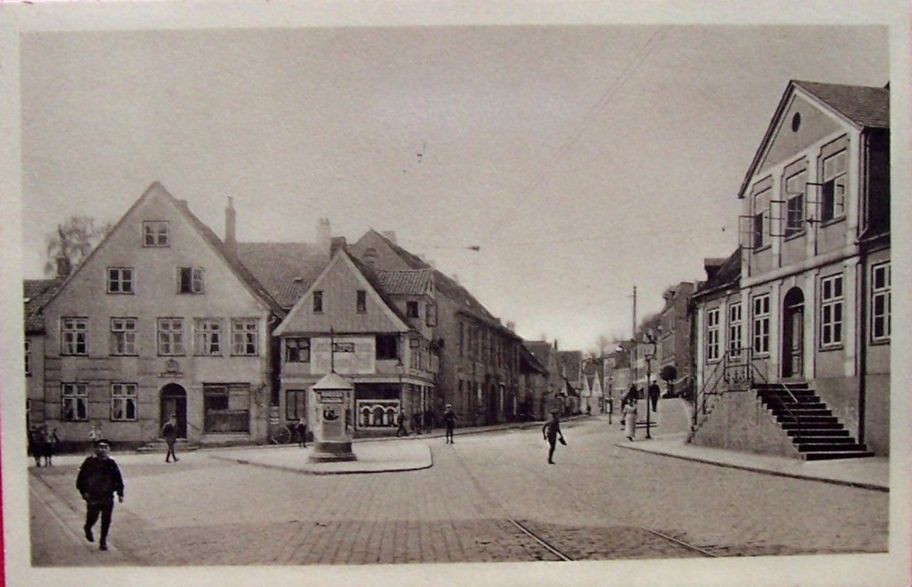
Auch war die Schlei oft zugefroren. Einmal war ich mit meinem Vater auf dem Eis. Wir rutschten aber aus und dabei habe ich mir den Arm verstaucht. Seitdem bewege ich mich auf dem Eis mit viel Respekt. Heute ist die Schlei leider nicht mehr oft zugefroren.
Auf dem Grundstück von Sport Renz stand auf der Grundstücksgrenze zum Marthahaus ein Schuppen, in dem Campingartikel usw. für den Verkauf gelagert wurden. Durch spielende Kinder wurde dieser Schuppen dann leider ein Opfer des Feuers. Gott sei Dank ohne Personenschaden. Da ich dort „mitgespielt“ hatte, wurde ich auf der Kriminalpolizeistelle Schleswig, die seinerzeit im Hause Moltkestraße 4 ihren Sitz hatte, im Beisein meiner Mutter zum Vorfall verhört. Das war mein zweiter Kontakt mit der Polizei in jungen Jahren.
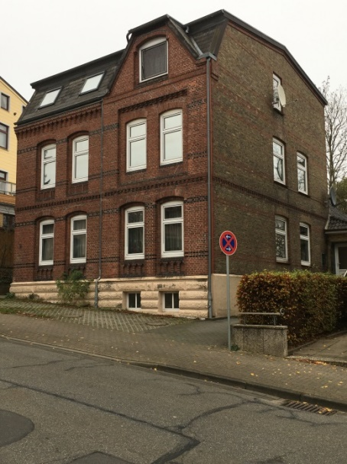 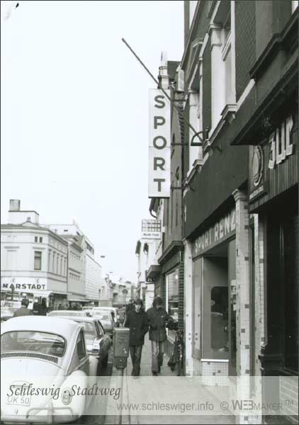 Kriminalpolizei Moltkestraße 4 Sport Renz Stadtweg 71
Den ersten Kontakt hatte ich 1958. Da bin ich vom Grundstück unserer Mietwohnung in den Stadtweg gelaufen und bis Eissalon Venezia im Stadtweg 60 gekommen. Fand aber den Weg nicht zurück und landete somit auf dem Schreibtisch bei der Polizei in der Moltkestraße 1 (hinter Stadtweg 72 / frühere Stadtbibliothek) und wurde mit Schokolade beruhigt. Als mein Vater mich als vermisst melden wollte, wollte ich gar nicht mit nach Hause, da die Schokolade noch nicht aufgegessen war. Der Fuhrpark der Polizei befand sich zu der Zeit noch auf dem Gelände vom Schloss Gottorf. Richtfest beim Polizeigebäude in der Friedrich-Ebert-Straße war am 10.09.1971. Der Neubau war erforderlich, da die Häuser Ecke Stadtweg/ Moltke-straße einem hässlichen Neubau weichen mussten.
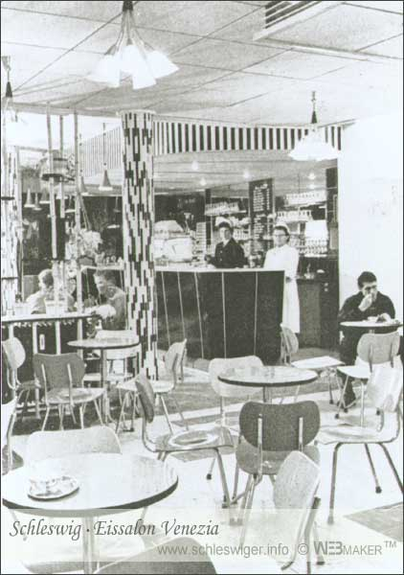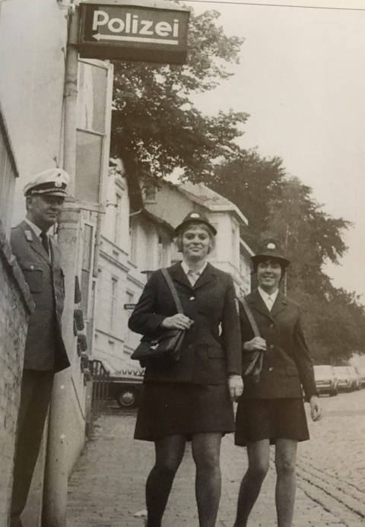
Aufregend war es natürlich, wenn wir mit Vater Renz in seinem Motorboot nach Missunde fuhren, um dort z.B. den Kindergeburtstag von seinem Sohn Peter zu feiern.
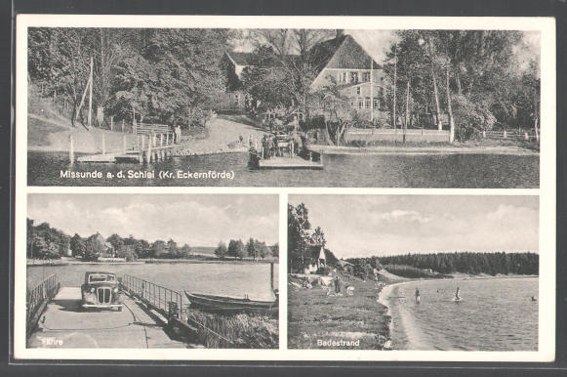
Vom Güterbahnhof an der Königstraße – der späteren Asgaard-Brauerei und jetzt die Gaststätte Luzifer – fuhr zu unserer Zeit auch noch eine Pferdekutsche, um die Güter zu den Kunden zu befördern. Wenn das Fuhrwerk entladen war, durften wir als Kinder manchmal noch eine Runde vor dem Güterbahnhof mitfahren. Der Güter-bahnhof befand sich gegenüber dem Hansenstift, der Firma Walter Krieg und der Schlauchwäscherei.

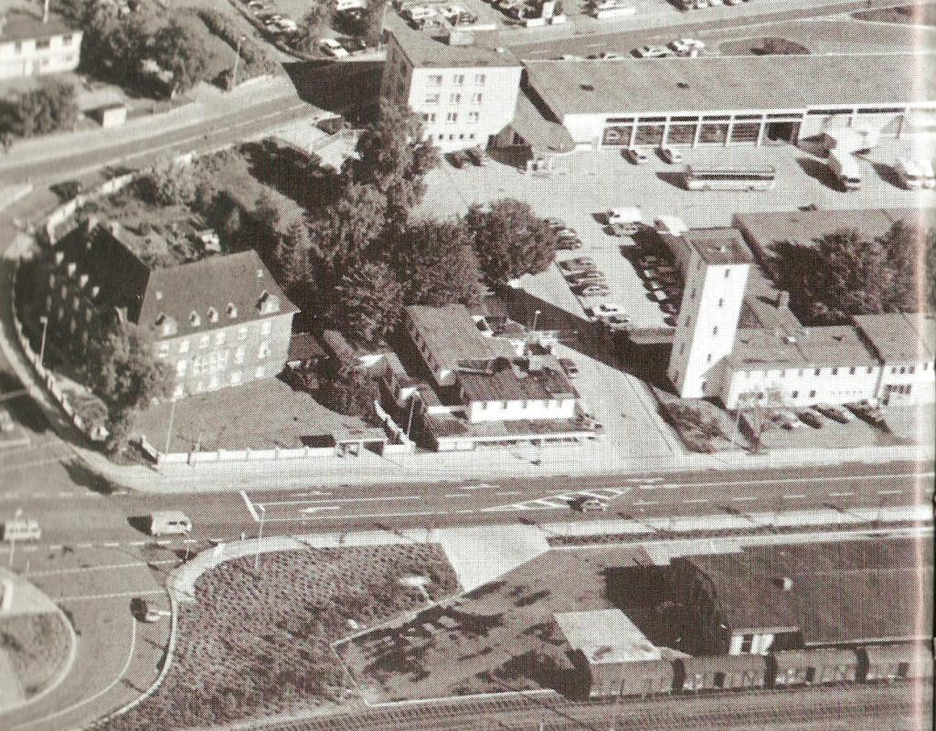

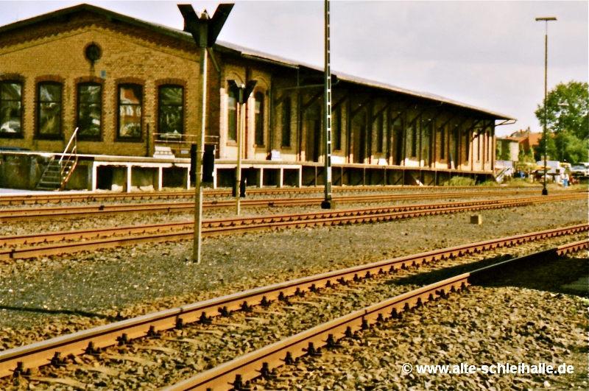
Auf den Königswiesen zum Kreisbahngelände hin, gab es auch noch verwilderte Gartenflächen, wo Obstbäume standen. Dort haben wir auch so manchen Apfel stibitzt.
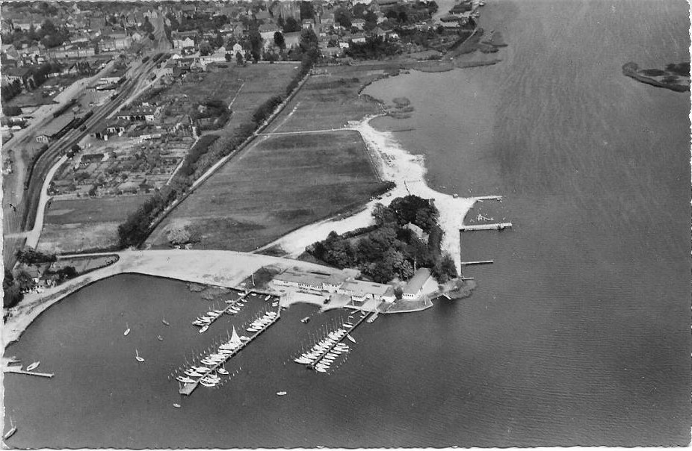
Natürlich wurde auch im Freibad und „Kostebad „ (Louisenbad) gespielt. Einmal bin ich auch von der Schleipromenade aus ins Wasser gefallen. Die Hose war dann bis über die Knie nass. Geschimpft wurde nicht wegen der nassen Hose, sondern weil wir verbotener Weise am Wasser gespielt haben.
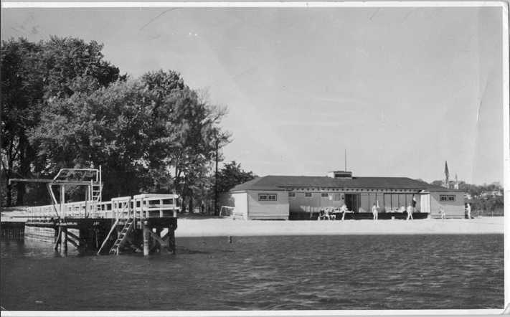
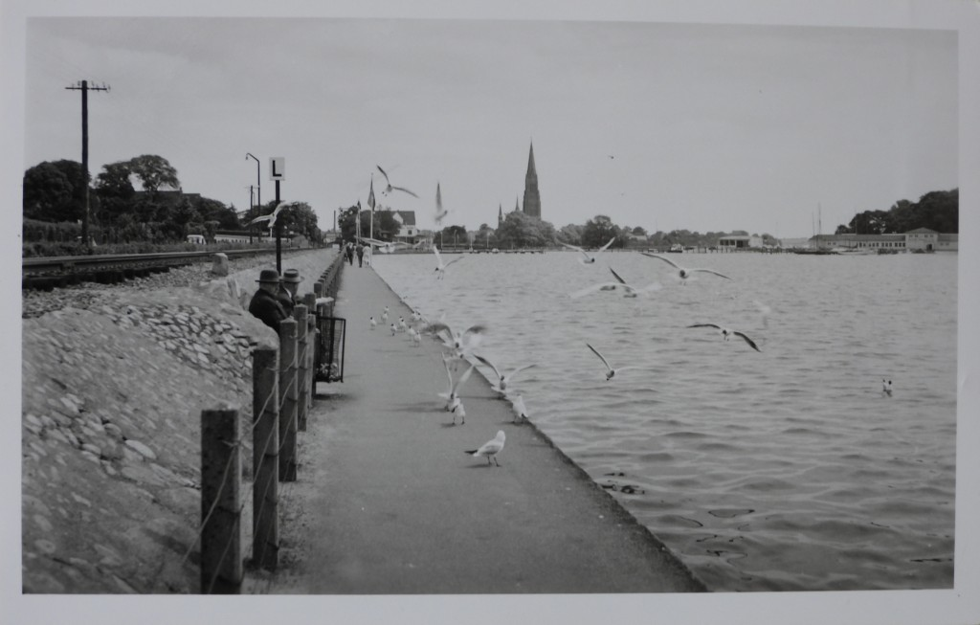

1961 haben wir auch Prospekte der Firma Sport-Renz im Bereich Husumer Baum/ Kolonnenweg / Dannewerkredder verteilt. Da war ich 5 Jahre alt gewesen und durfte meinen großen Bruder begleiten. Haben uns aber dann aus den Augen verloren und ich kannte mich in der Gegend gar nicht aus. Da hat mich dann der Friseur Grochla (Haithaburing 4) zum Stadtweg zurückgefahren.

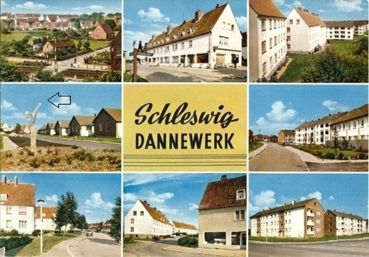
In dem Haus Stadtweg 70 befand sich die Nordmark-Bücherei. Dort habe ich mir erst Bilderbücher und nachher laufend auch Kinder- bzw. Jugendbücher ausgeliehen, da ich eine kleine Leseratte war. In dem Haus befand sich auch ein Zahnarzt. Einmal war ich dort in Behandlung und bekam auch Lachgas zur Betäubung. Ich hatte das Gefühl, das mein Kopf sich in einen grinsenden Luftballon verwandelte.

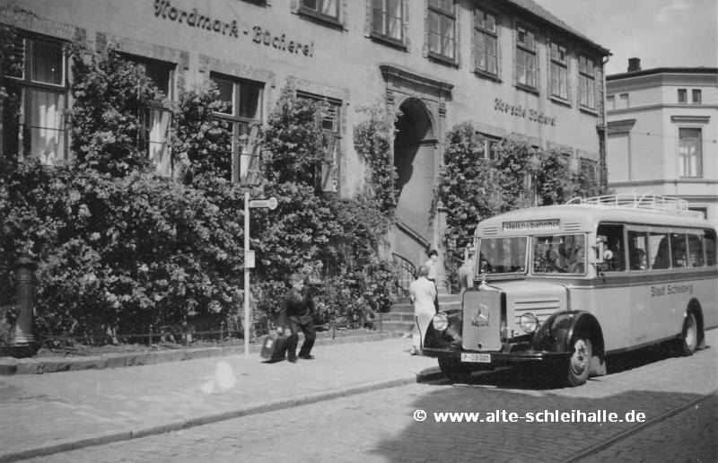

Interessant war es auch immer bei Kaufmann Frennesen im Stadtweg 73. Hier wurde noch vieles an Lebensmittel per Hand abgefüllt und es war natürlich noch keine Selbstbedienung angesagt.

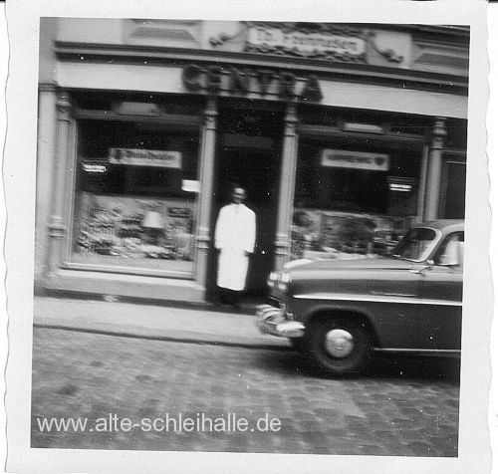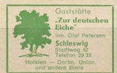
Stadtweg 73, Theodor Frennesen, Kaufmann (später Zur Deutschen Eiche)
Ich habe bei der Hochzeit seiner Tochter Blumen gestreut und sein Schwiegersohn hat – nachdem das Lebensmittelgeschäft geschlossen war – später dort die Gaststätte „Zur Deutschen Eiche“ eröffnet. Auch hat er dann noch im Stadtweg 65 später die Gaststätte „Zur Hoffnung“ zur Diskothek umgebaut (Störtebeker). Im Störtebeker war später auch das Paulaner Bräustüberl. Jetzt ist dort ein italienisches Restaurant .

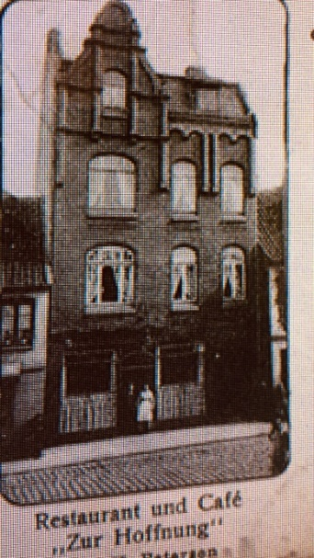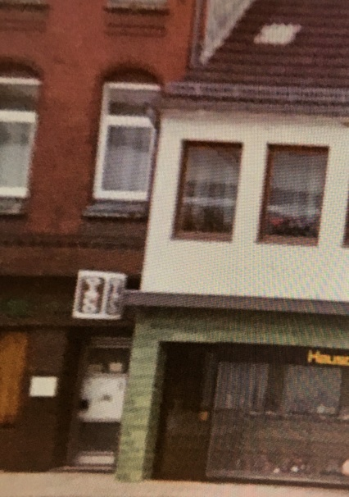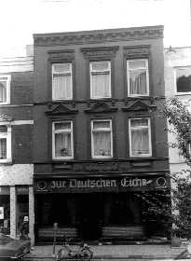
In dem Haus Stadtweg 65 wohnte auch eine ältere Dame in der zweiten Etage. Da habe ich dann immer die Kohlen aus ihrem Keller hochgetragen und dafür einen Groschen erhalten.
Am 19.04.1963 bin ich in der Wilhelminenschule (Lutherstraße 11) eingeschult worden. Mein Schulweg zur Wilhelminenschule führte immer am Kiosk bei Frau Gerkowski in der Moltkestraße vorbei – hier wurde dann der Groschen vom Kohlentragen in Süßigkeiten umgesetzt (ein Rahmbonbon gab es für 2 Pfennige) – und dann in die Michaelisallee, um dort die Treppe zum Schulhof hochzugehen. Heute gibt es diese Treppe nicht mehr.
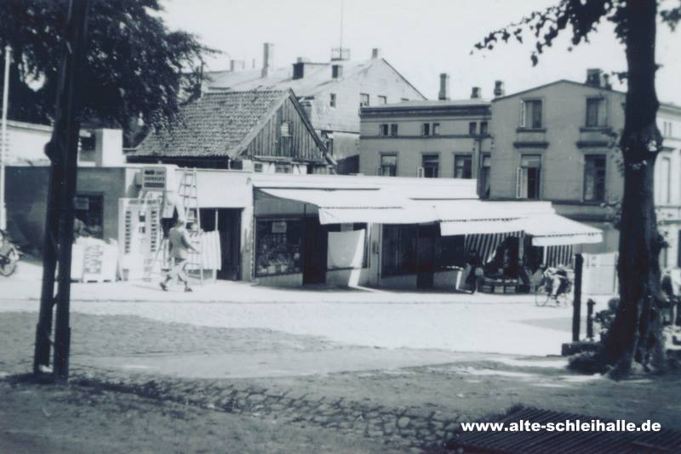
Lebensmittelgeschäft Krause, Obstladen, Kiosk von Frau Gerkowski. Später wurde alles abgerissen und es befand sich dort die Einfahrt zum Parkdeck von Kaufhaus Grimme (später Karstadt bzw. Hertie)
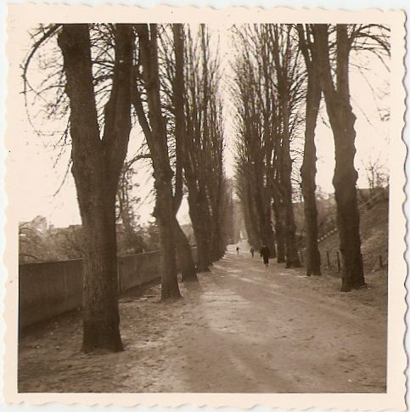
Treppenaufgang zur Wilhelminenschule (Allee noch mit den alten Linden).
Da viele Erinnerungen mit der Michaelisallee zusammenhängen, habe ich mit meinem Stammtisch (Club der Litertrinker von 1974) auch im Jahr 2003 eine Linde (Nr.194) gespendet.
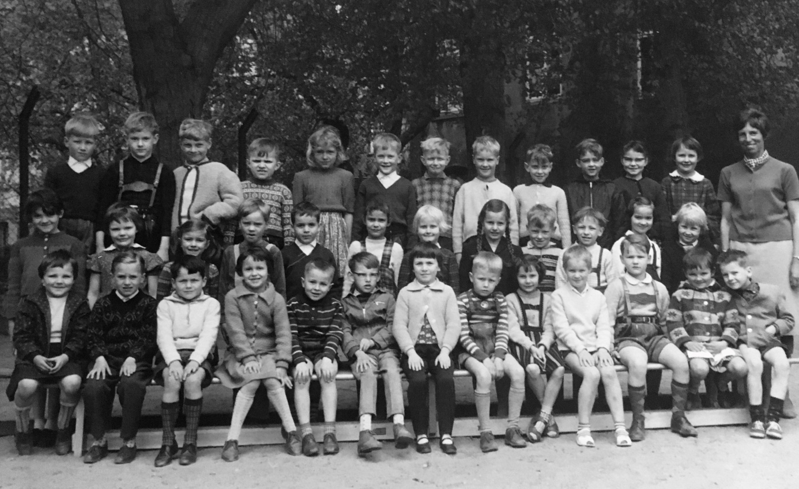
Ich bin der neunte von links in der hinteren Reihe. Unsere Klassenlehrerin war Frau Herwig. Einige Namen der 37 Mitschülerinnen und Mitschüler sind mir noch bekannt. Viele Freundschaften sind dort entstanden. Leider sind auch schon einige der Mitschülerinnen und Mitschüler verstorben. Da wir keinen Fotoapparat besaßen, gibt es leider von mir keine Bilder von der Einschulung. Vielleicht bin ich auf anderen Fotos mit abgelichtet? Wäre schön, wenn man mir davon einen Abzug zur Verfügung stellen könnte.
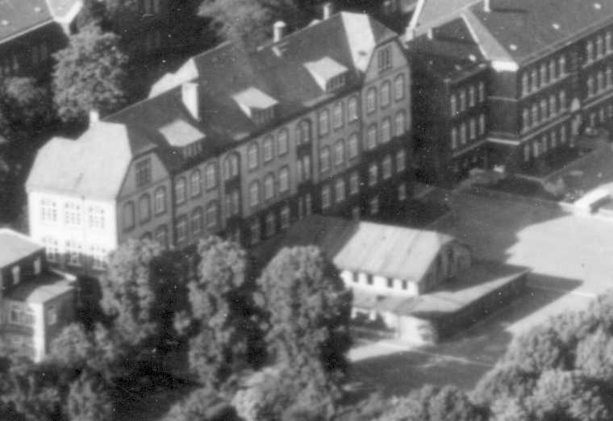
Neben der Wilhelminenschule befand sich die Pestalozzischule. Die alte Turnhalle wurde durch einen Neubau ersetzt. Der Neubau der Wilhelminenschule in der Lutherstraße wurde durch stetes Anwachsen der Schülerschaft erforderlich und man konnte so am 18.10.1904 einen stattlichen Neubau beziehen.
Da ich früher – heute leider nicht mehr – Probleme mit der Gewichtszunahme hatte, habe ich bis 1963 insgesamt dreimal an einer Kinderverschickung durch die Krankenkasse teilgenommen, um zuzunehmen. Das erste Mal in Bad Harzburg, dann in Bad Sachsa und 1963 dann in Rantum. Von Rantum gibt es auch Bilder. Ich selbst habe nur gute Erinnerungen an diese Kinderverschickungen.
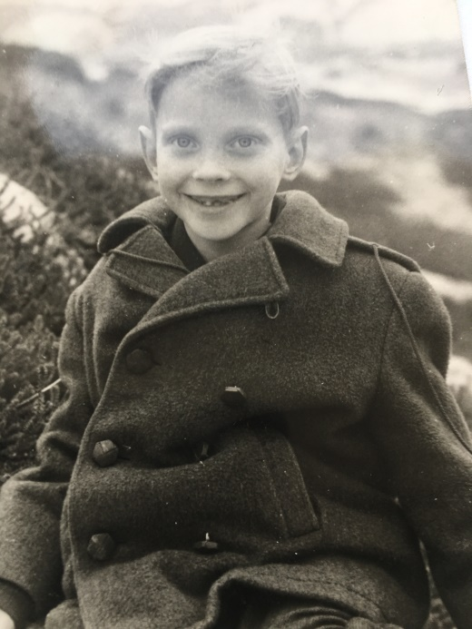
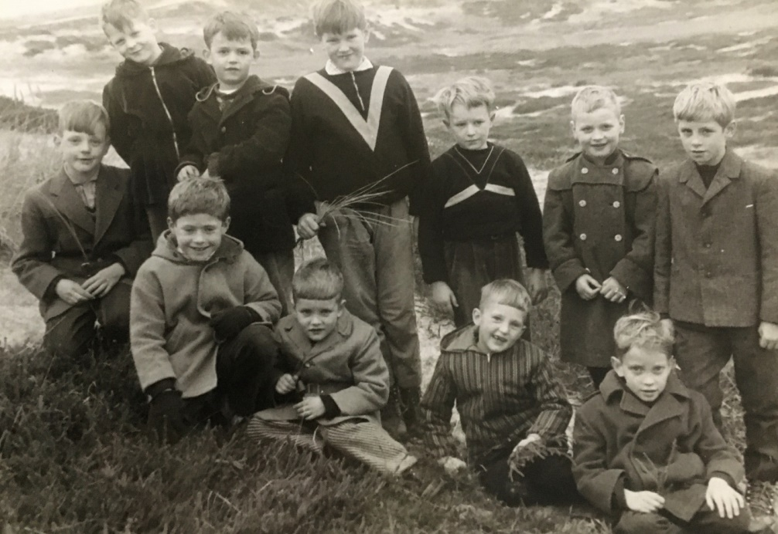
In Bad Harzburg hatte ich leider meinen Teddy vergessen - wie nach Ankunft in Schleswig – festgestellt wurde und der Kummer war natürlich sehr groß. Da hat mich meine Patin Frau Siert an die Hand genommen und ist mit mir zum Kaufhaus Siemsen gegangen. Dort durfte ich mir dann einen neuen Teddy aussuchen. Da es ein Teddy von der Firma Steiff war, kostete dieser über 25,00 DM. Das war zu der Zeit eine Menge Geld.
Mein Vater hatte auch einen kleinen Nebenjob bei der Firma Heino Siemsen. Er hat dort immer zum Wochenende – sofern nötig – die Markisen bei den Schaufenstern runter- bzw. wieder hochgedreht, damit die Ware nicht vom Sonnenlicht ausbleicht. Außerdem hat er sich um die Papierpresse im Hinterhof zur Allee hin gekümmert. Oft war ich dabei gewesen. Der Eingang zum Hof lag zwischen Detlefsen’s Buchhandlung (Stadtweg 70) und Bazar Siemsen (Stadtweg 66 /68 - später Teil von Grimme GmbH bzw. Karstadt bzw. Hertie).
Dort befand sich auch eine offene Quelle. Diese wurde dann wohl mit dem Neubau der Firma Grimme verrohrt. Als Entlohnung erhielt mein Vater am Jahresende einen Einkaufsgutschein. Damit wurde dann der Hausstand erweitert. Eine große Rührschüssel aus Porzellan leistet noch heute gute Dienste.
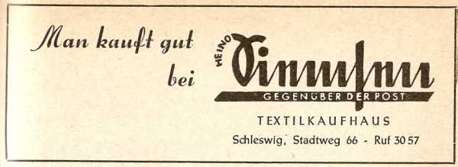

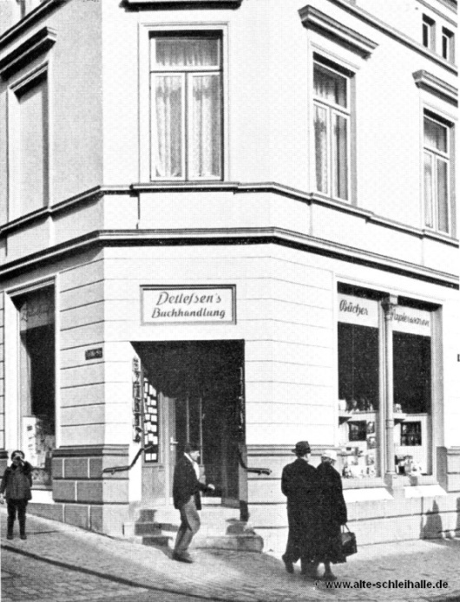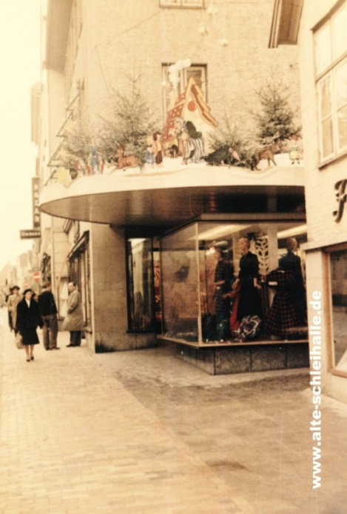
In der Buchhandlung Detlefsen wurden natürlich auch die ersten Schulsachen gekauft. Früher hatten wir drei Fachgeschäfte mit Bürobedarf im Stadtweg (Buchhandlung Detlefsen, Heinrich Maas bzw. Ibbeken, Papier Voigt).
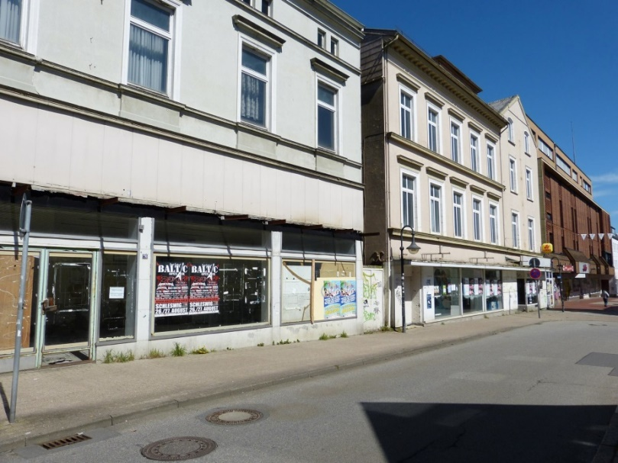
Auf dem obigen Foto sieht man zwischen den Häusern Buchhandlung Detlefsen, (zuletzt Waschcenter) und Kaufhaus Siemsen (zuletzt Hertie) den Durchgang zum Grundstück von der Firma Siemsen.
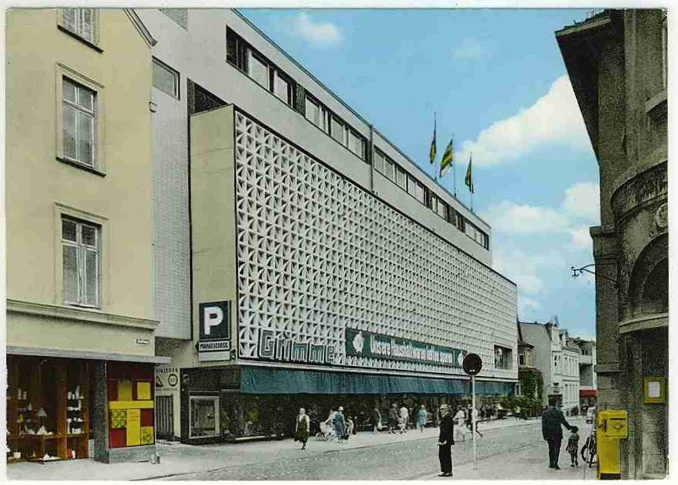
Natürlich hatte mein Vater auch einen Stammtisch – der sich zuletzt immer noch in der Strandhalle wöchentlich getroffen hat – und 1957 ist er in die Loge „ Die Brüder der Schlei“ - eingetreten.
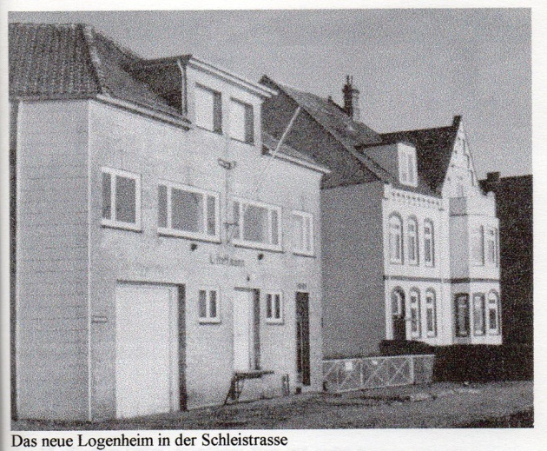
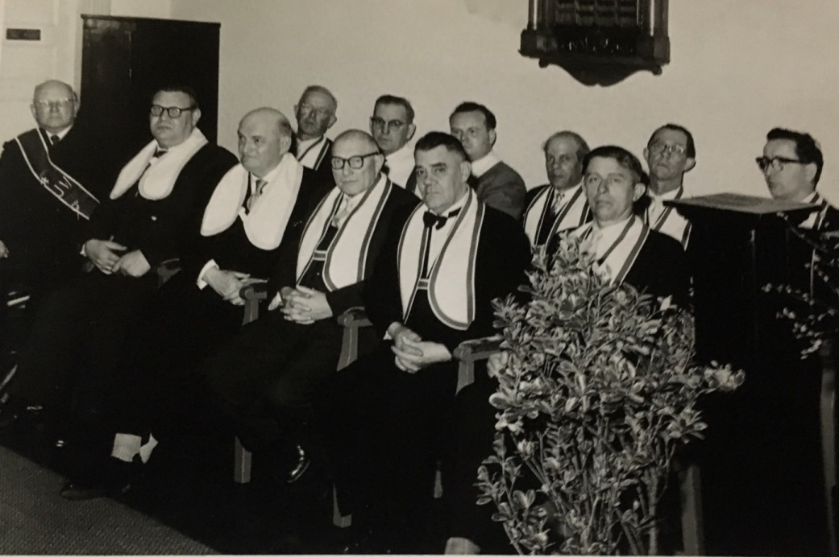
Mein Vater ist der vierte von links in der hinteren Reihe. Einige der Logenbrüder waren auch Stammtischbrüder meines Vaters. Seine „Stammkneipen“ waren „Stumpfe Ecke“, „Deutscher Hof“ und das Hotel „Strandhalle“.

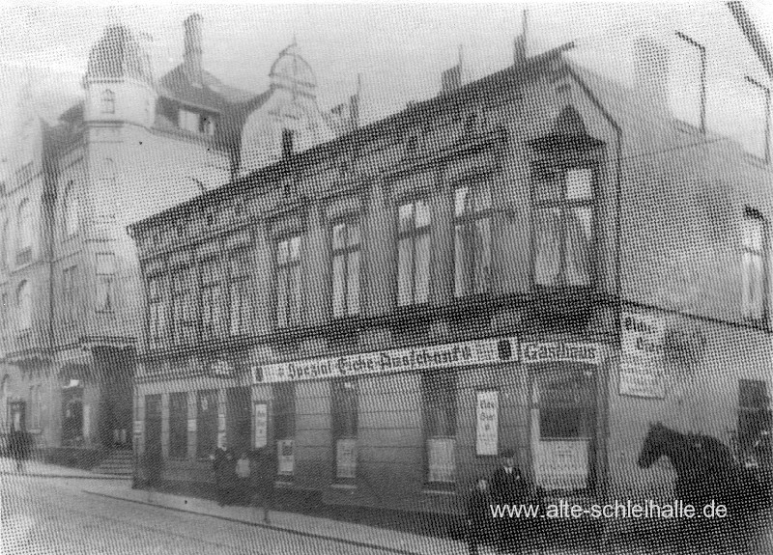

Zur Stumpfen Ecke (Lollfuß 59) – zu sehen ist auch der Eckladen zur Gutenbergstraße hin, wo mein Opa mütterlicherseits von 1911 bis 1918 ein Zigarrengeschäft hatte (Lollfuß 57). Dort habe ich dann auch später mal gewohnt.
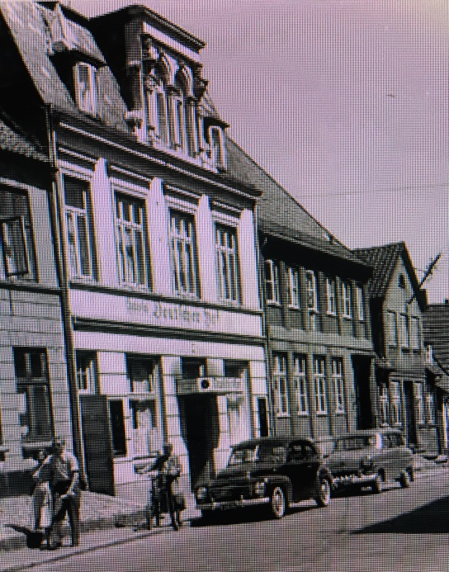
Deutscher Hof (Domziegelhof 14)
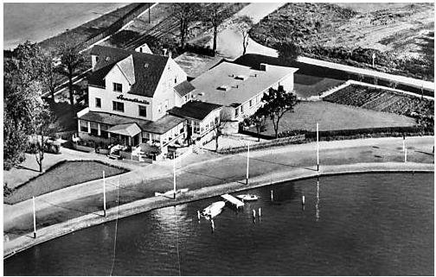
Hotel Strandhalle (Strandweg 2)
Unsere Eltern waren auch Mitglied im Rathausclub Schleswig von 1857 und in der Lollfusser Beliebung von 1651. Eingetreten ist man dort aus Gründen der Geselligkeit, zumal dort auch für uns Kinder jedes Jahr ein Fest gegeben wurde. Beim „Kringelbeißen“ hatte ich wegen meiner Größe leider nicht so viel Erfolg.
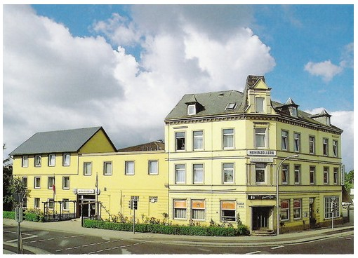
Die Feiern fanden meistens im „Hotel Hohenzollern“ statt. Der Rathausclub traf sich auch manchmal im „Ravens Hotel“, auch um Tänze für den Festball einzuüben.
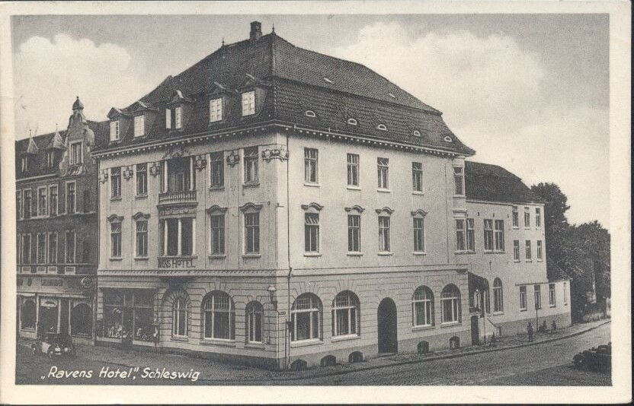
Anfang der 60er Jahre war ich dann auch erstmalig im Stadtheater zu einem Weihnachtsmärchen. Später habe ich bei einem Malwettbewerb (über die Wilhelminenschule) für das Märchen „Das tapfere Schneiderlein“ ein Buch gewonnen. Da musste ich auf die Bühne kommen; das war natürlich ein besonderes Erlebnis.
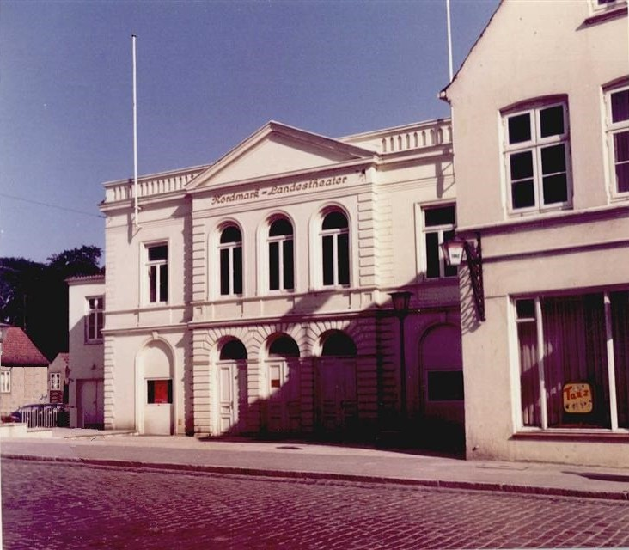
Einen Fernseher besaßen wir zu der Zeit auch nicht. Erst 1971 wurde ein Schwarz-Weiß-Fernseher angeschafft. 1963 ist dann unsere Vermieterin Frau Emilie Siert verstorben und wir sind dann innerhalb des Stadtweges am 27.11.1963 in das „Nissen-Haus“ (Stadtweg 20) umgezogen. Aber das ist eine andere Geschichte, von der ich noch berichten werde.

